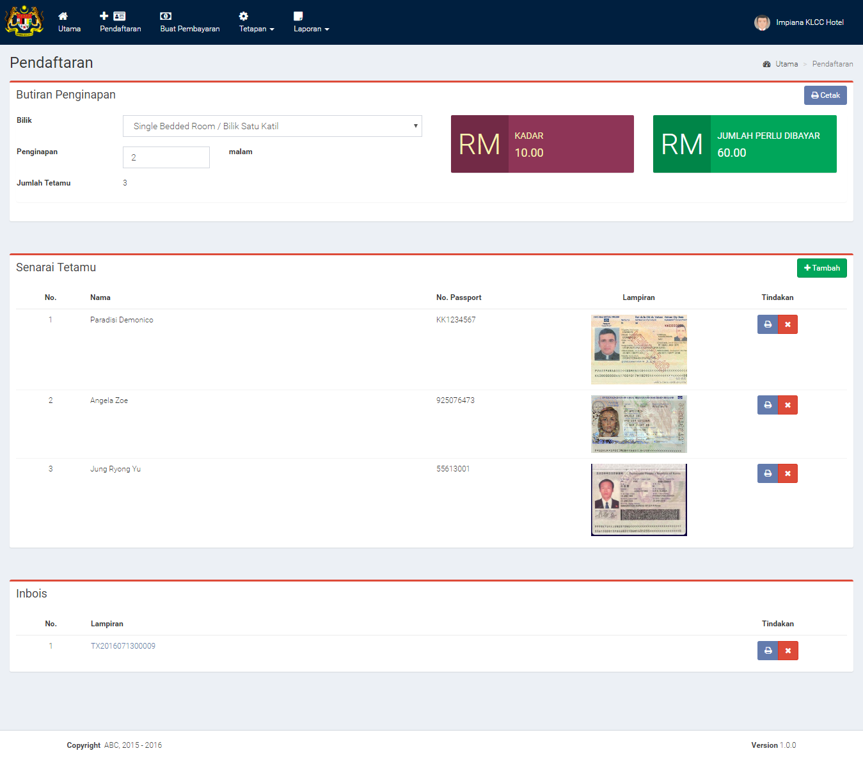
Kadar bayaran di kira secara automatik daripada tetapan dan butiran penginapan yang dimasukkan oleh pelayan di kaunter pendaftaran hotel.
Inbois bayaran penginapan perlu di lampirkan untuk tujuan audit jika berlaku penipuan dari pihak hotel.
Data pelancong boleh di masukkan secara manual atau menggunakan alat pengimbas passport.
Gambar passport yang akan dilampirkan semasa pendaftaran pelancong. Gambar diperolehi daripada kamera telefon, mesin fotostat atau alat pengimbas.
Kadar bayaran yang perlu dibayar pelancong semasa mendaftar di sesebuah hotel
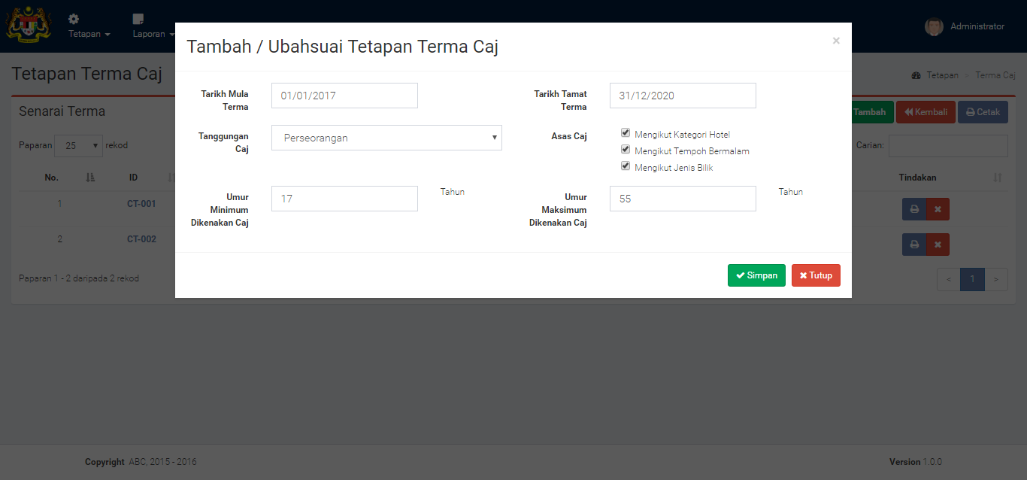
Terma caj boleh ditetapkan oleh administrator secara dinamik dan boleh diubah suai mengikut polisi kerajaan.
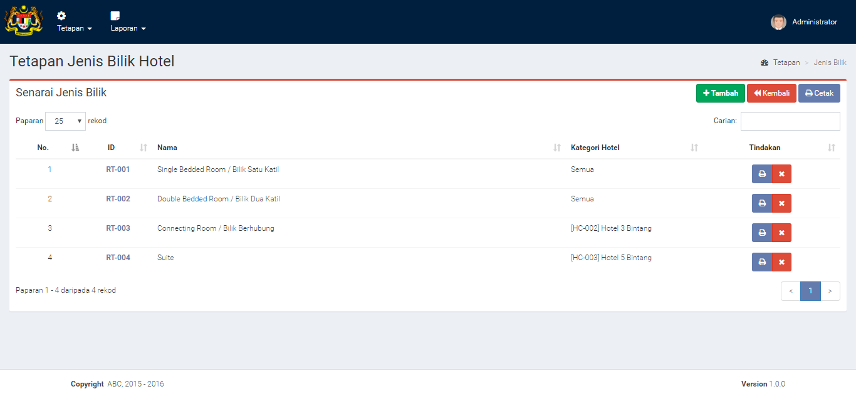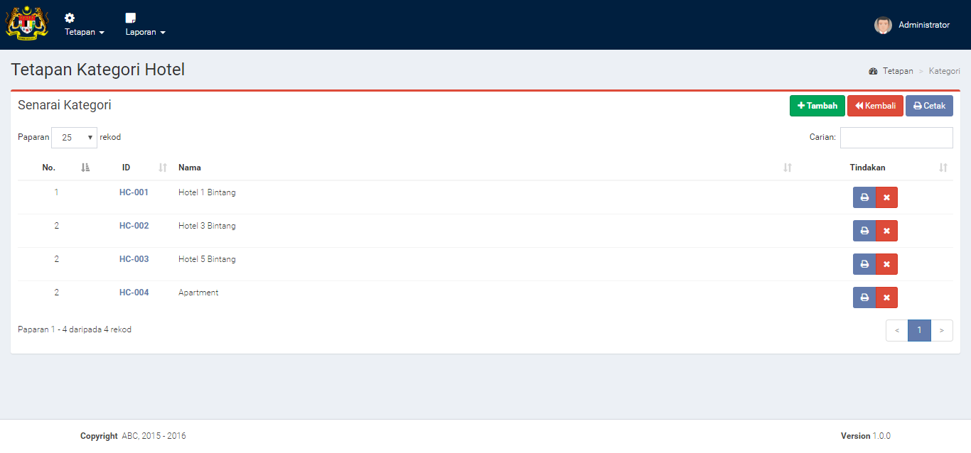
- Senarai jenis bilik penginapan boleh ditetapkan oleh administrator.
- Jika terma caj di kenakan mengikut jenis bilik, kadar bayaran caj boleh ditetapkan disini.
- Senarai kategori hotel boleh ditetapkan oleh administrator.
- Jika terma caj di kenakan mengikut kategori hotel, kadar bayaran caj boleh ditetapkan disini.

